**Analyse af gel-elektroforeseresultat med ProScope og LoggerPro.**

**Elevvejledning**

**(Båndene på billederne af ”gelen” er her blot tegnet på et stykke papir …)**

**Formål:**

* at analysere resultater fra et gel-elektroforese forsøg.

**Materialer:**

* Computer
* BlueView Transilluminator med gel (eller blot gelen med det færdige resultat)
* ProScope med linse
* USB kabel
* ProScope stander

**Følgende bør være installeret på computeren:**

* LoggerPro (3.5.0)
* ProScope HR

**Opstilling:**

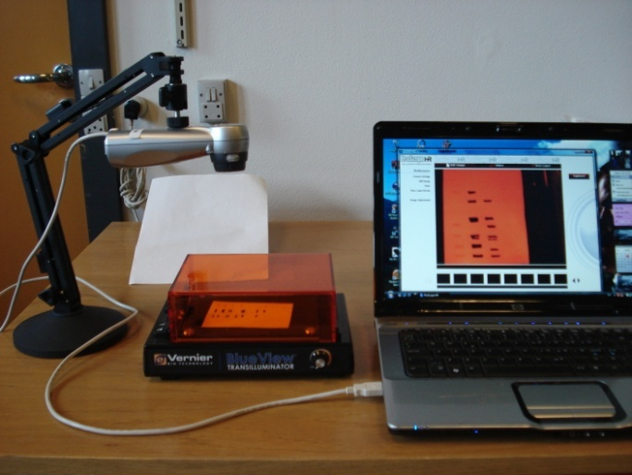 (Papiret under stikkontakten betyder ikke noget)

**Fremgangsmåde:**

1. Sæt linsen på ProScope armen og sæt den fast i standeren.
2. Forbind ProScope med computeren via USB.
3. **Optagelse af digitalt billede**

Der er to måder man kan få et digitalt billede frem på til videre behandling i LoggerPro. Ved den ene metode henter man et billede frem fra en eksisterende fil på computeren. Ved den anden metode tager LoggerPro aktivt et billede af gelen ved at bruge det digitale kamera ProScopeHR.

* **Metode 1: Hente et digitalt billede fra en fil.**

1. Start LoggerPro
2. Vælg ”Gel analysis” fra ”Insert” i menuen. Vælg ”From file..”
3. Vælg det billede du ønsker at analysere.
4. Når billedet er hentet ind på skærmen, vælg ”Auto Arrange” fra ”Page” i menuen.

* **Metode 2: Optagelse af digitalt billede med ProScope**

1. Start LoggerPro
2. Vælg ”Gel Analysis” fra ”Insert” i menuen og vælg dernæst ”Take Photo”

En dialogboks med et billede fra ProScope, som vist på Figur 1, skulle komme frem

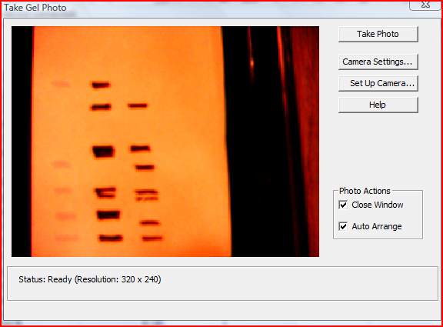

Figur 1: Take Gel Photo dialog box

1. Tryk “Take Photo” når du er tilfreds med billedet. Bemærk, at billedet kan blive gemt bag dialogboksen. Luk ”Take Gel Photo” dialog boksen.
2. Vælg ”Auto Arrange” fra ”Page” i menuen. Nu skulle din skærm gerne se ud som på figuren herunder.

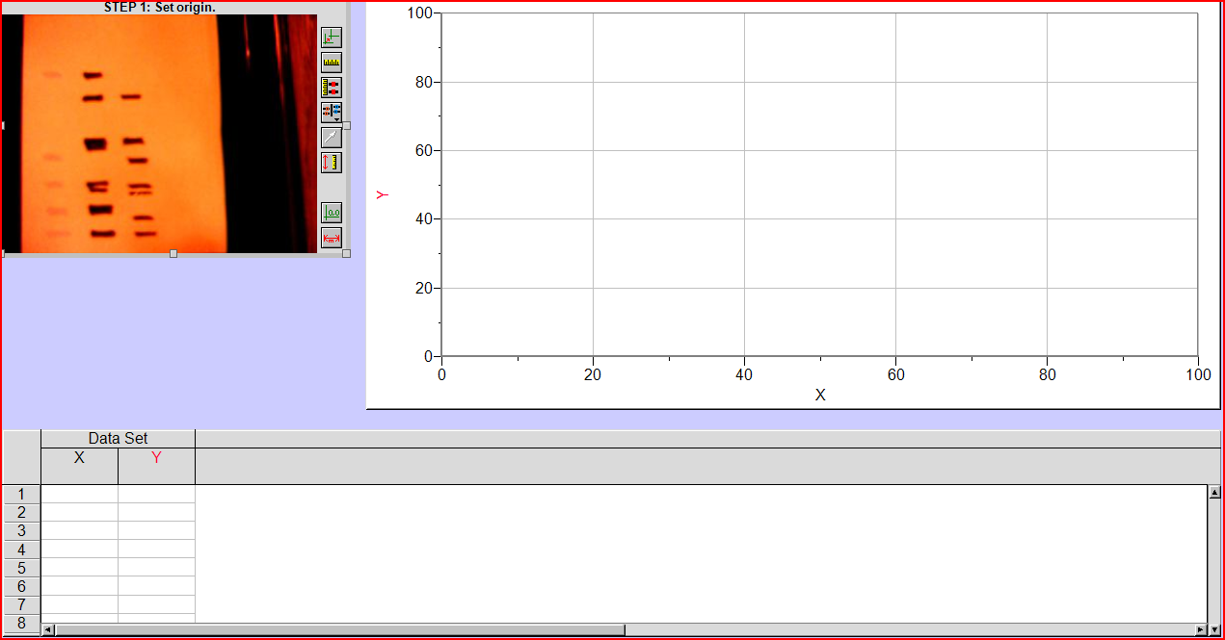

1. **Analyse af elektroforeseresultatet i LoggerPro.**

Du skal nu bruge ”knapperne” langs billedets højre side. De første 4, vist herunder, er de primære værktøjer i Gel Analysis.

 Set Origin

 Set Scale

 Set Standard Ladder

 Add Lane

1. **Set Origin.** Her skal du vise LoggerPro brøndenes position på billedet.

Klik på Set Origin knappen. Klik på billedet lige til venstre for den første brønd. Nu vil et gult koordinatsystem komme frem på billedet. X-aksen bør gå direkte gennem nederste del af brøndene. Du kan flytte akserne ved at trække dem med musen til den ønskede position. Akserne kan roteres ved at tage fat om det runde ”håndtag” på x-aksen.

1. **Set Scale.** Her kan du konvertere enheden for den målte afstand fra pixels til millimeter eller centimeter.

Klik på Set Scale knappen. Træk musen mellem to punkter med en kendt afstand. Der vil nu komme et vindue op hvor du skal indtaste afstanden og enheden.

1. **Set Standard Ladder.** På dette trin skal du angive antallet af basepar i båndene i den kendte række. LoggerPro vil automatisk danne en standardkurve i koordinatsystemet.

Klik på Set Standard Ladder knappen. Klik på båndet tættest til brønden i standardrækken. Indtast det antal basepar, der svarer til dette bånd i dialogboksen og klik OK. Gentag dette trin for hvert bånd i standardrækken.

1. **Add Lane.** På dette trin vil du kunne identificere forsøgs-båndene på billedet. LoggerPro vil indtegne og beregne deres respektive antal basepar.

Klik på Add Lane knappen og vælg muligheden Add Lane. Placer musen på den fjerneste kant af det bånd, der er placeret tættest ved brønden i den første forsøgsrække og klik. Når du klikker vil der ske tre ting: en markør med en bestemt form og farve ses nu på billedet, en tilsvarende markør ses på koordinatsystemet og afstanden og antal basepar bliver tilføjet i tabellen nederst som vist på figuren herunder.

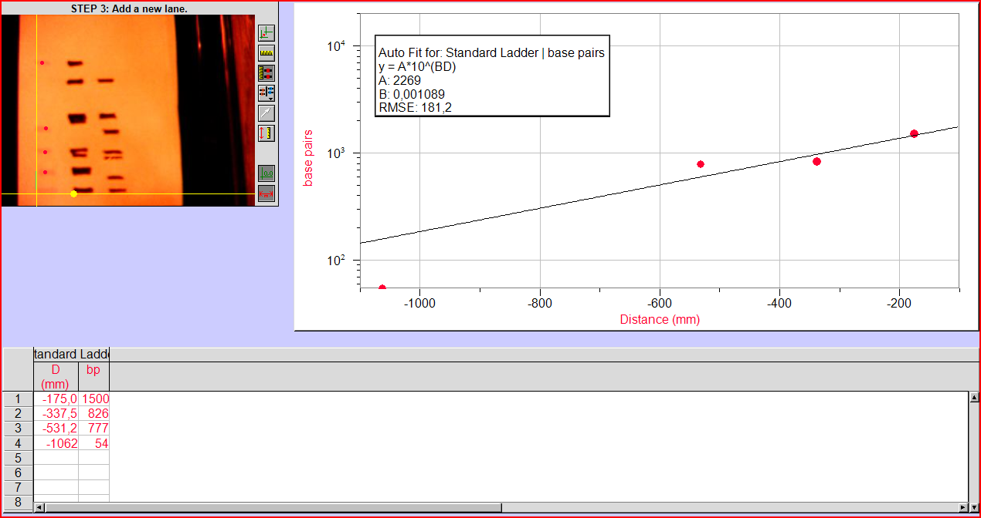

1. For at analysere den næste række skal du klikke på Add Lane knappen igen, vælge Add Lane og gentage trin d. Gentag denne procedure for hver forsøgsrække indtil hele gelen er blevet analyseret, som vist på figuren herunder.

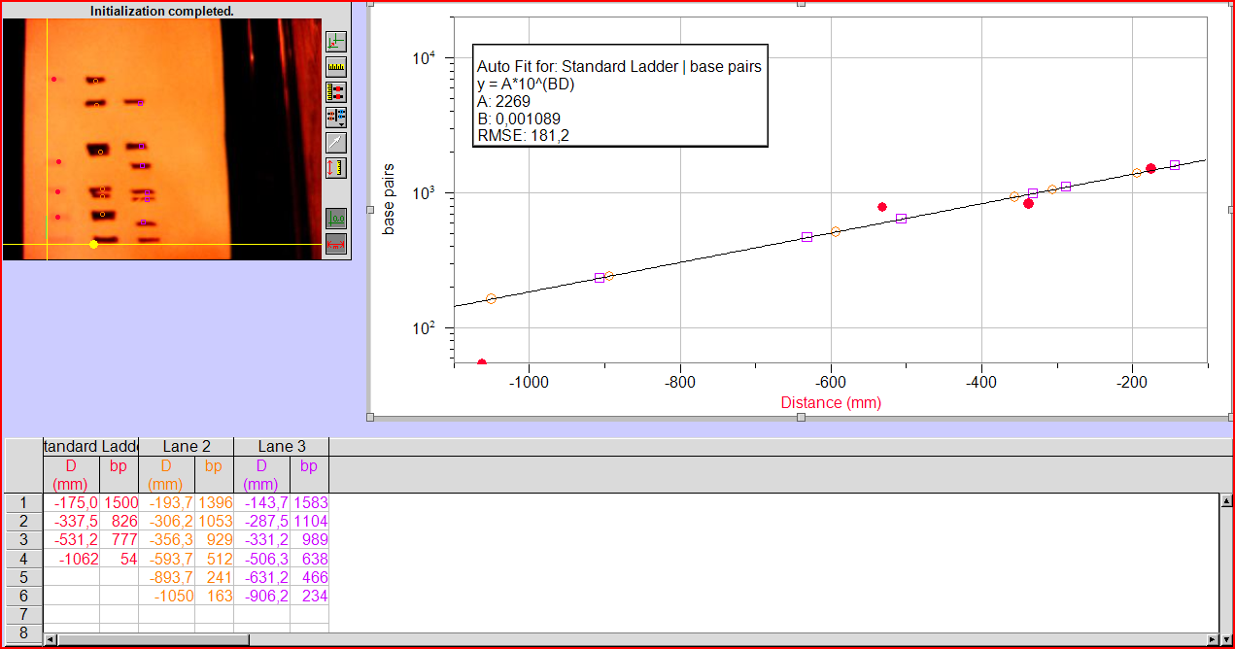

Lone Schøler, Svendborg Gymnasium